REGULAMIN KONKURSU PLASTYCZNEGO „ A TO POLSKA WŁAŚNIE …”
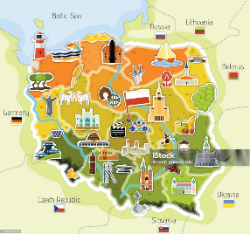
I. Cele Konkursu
1. Promowanie ciekawych terenów Polski.
2. Podkreślenie piękna miejsc, które dostrzeże uczestnik konkursu.
3.Zachęcanie do zwiedzania różnych zakątków Polski.
II. Warunki uczestnictwa w konkursie
1. Uczestnikami konkursu są uczniowie klas I-V SP82
2. Prace konkursowe należy wykonać indywidualnie.
3. Organizator zastrzega sobie prawo do zatrzymania prac uczestników w celu promocji konkursu.
4. Uczestnictwo w konkursie jest jednoznaczne z akceptacją warunków konkursu.
5. Przystąpienie do konkursu jest równoznaczne z wyrażeniem zgody przez osobę przystępującą do konkursu na nieodpłatną publikację pracy konkursowej na stronie https://sp82.edupage.org i kanale youtube.
III. Forma prezentacji pracy konkursowej
1. Każdy uczestnik może zgłosić maksymalnie 1 pracę.
2. Technika wykonania prac jest dowolna.
3. Format pracy : A3 ( duży blok)
4. Wszystkie prace powinny być opisane za pomocą metryczki:
- Imię i nazwisko autora
- wiek ; klasa
- Nazwa miejsca/ terenu/ rejonu , które zostało zaprezentowane w pracy konkursowej np. Kraków, Mazury , Tatry, Wawel etc.) !!!
IV. Miejsce i termin składania prac konkursowych.
Prace należy składać do dnia 22.04.2024 do godz. 11.00 do sali nr 103s lub proszę zostawić w RECEPCJI SP 82 do 22.04.2024 z adnotacją konkurs „A to Polska właśnie…”. Dodatkowo proszę napisać w Librusie wiadomość o pozostawieniu pracy w szkole do p. Joanny Cegielskiej .
V. Ogłoszenie i rozstrzygnięcie konkursu:
1. Ogłoszenie konkursu w e-dzienniku Librus dn.03.04.2024
2. W wyniku postępowania konkursowego Komisja Konkursowa dokona oceny prac i wyłoni laureatów z podziałem na kategorie wiekowe.
Kryteria oceny prac:
- zgodność pracy z tematem/regulaminem konkursu
– pomysłowość/ inwencja twórcza
- staranność wykonania
ZAPRASZAMY

